Министерство образования Республики Беларусь

Учреждение образования

БЕЛОРУССКИЙ ГОСУДАРСТВЕННЫЙ УНИВЕРСИТЕТ

ИНФОРМАТИКИ И РАДИОЭЛЕКТРОНИКИ

Факультет компьютерных систем и сетей

Кафедра электронных вычислительных машин

Лабораторная работа № 2

«**Операторы цикла**»

Проверил: Выполнил:   
Скиба И.Г. Прокофьев Н.И.

МИНСК 2022

1. **задача**

11. Дано целое число *N* (> 1), являющееся числом Фибоначчи: *N* = *FK* . Найти целое число *K* — порядковый номер числа Фибоначчи *N*.

Блок-схема:

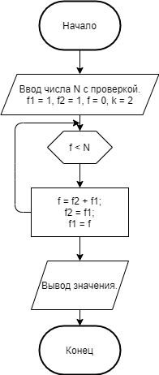

Исходный код:

int main()

{

int N;

printf("Input num N:");

while (scanf_s("%d", &N) != 1) {

printf("Incorrect num\n");

printf("Input again:\n");

rewind(stdin);

}

int f1 = 1, f2 = 1, f = 0, k = 2;

while (f < N) {

k++;

f = f2 + f1;

f2 = f1;

f1 = f;

}

printf("Num k:%d\n", k);

return 0;

}

Результат программы:

